宁波工程学院11级2011-2012学年第2学期
班级： 姓名： 学号：

《高等数学AII》课程期末考试卷 ( 3 )
(参考答案）
题号 | 一 | 二 | 三 | 四 | 五 | 总分 | 复核人
应得分 | 30分 | 20分 | 21分 | 21分 | 8分 | 100分
实得分
评卷人
（工科各专业使用）
- 填空题（将正确答案填在横线上）(本大题分10小题, 每小题3分, 共30分)
1、点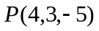关于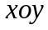面对称点坐标为 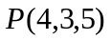 ；
2、点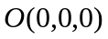到平面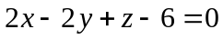距离为 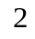 ；
3、曲线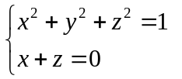在平面上投影曲线方程是 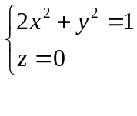 ；
4、极限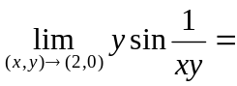 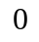 ；
5、函数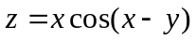，则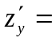 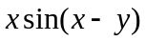 ；
6、将二次积分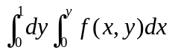交换积分次序为 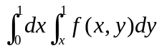 ；
7、设曲面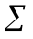为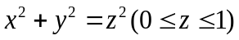，则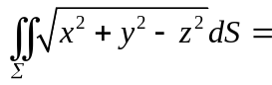 ；
8、幂级数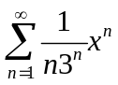 的收敛半径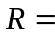 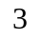 ；
9、微分方程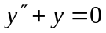的通解为 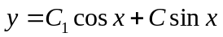 ；
10、微分方程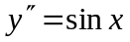的通解为 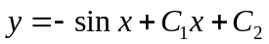 ；
二、单项选择题（在每个小题四个备选答案中选出一个正确答案，填在括号中）(本大题分10小题, 每小题2分, 共20分)
1、已知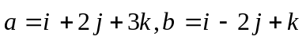，那么与 夹角 为 （ A ）；
（A） 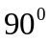 （B） 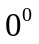 （C） 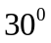 （D） 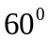
2、曲面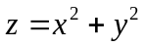在点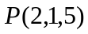处的切平面为 ( C )；
(A) 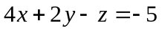 (B) 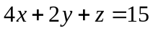 (C) 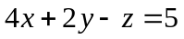 (D) 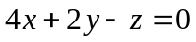
3、函数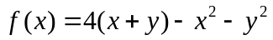的驻点为 （ A ）；
（A） 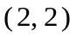 （B） 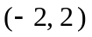 （C） 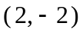 （D） 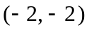
4、曲面 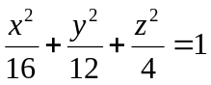 与 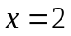 相交线所成 椭圆的长短半轴分别为 （ D ）；
（A） 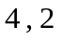 （B） 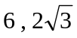 （C） 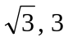 （D） 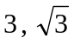
5、函数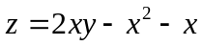在点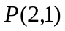处方向导数最大值为 （ A ）；
（A） 5 （B） 3 （C） 4 （D） 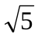
6、满足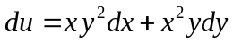 的 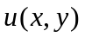 是 ( B )；
(A) 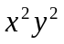 (B) 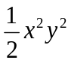 (C) 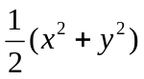 (D) 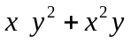
7、级数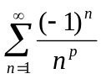 条件收敛，则 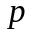满足条件 （ C ）；
（A） 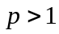 （B） 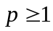 （C） 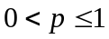 （D） 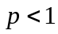
8、积分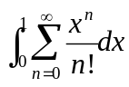的值为 （ D ）；
（A） （B） （C） 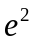 （D） 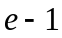
9、微分方程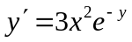的通解为 （ B ）；
（A） 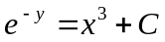 （B） 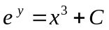 （C） 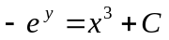 （D）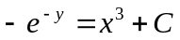
10、为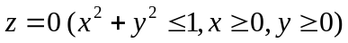下侧，曲面积分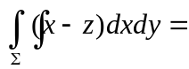（ B ）；
（A） （B） 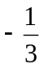 （C） 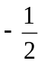 （ D）
三、解答下列各题(本大题共3小题，每小题7分，共21分)
1、设函数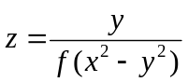，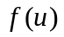具有连续偏导数，求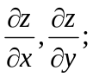
解： 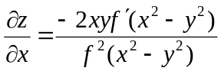 ； （4分）

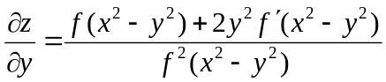 ； （7分）

2、 求一阶微分方程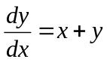的通解。
解： 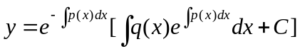 （2分）
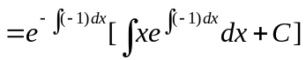 （4分）
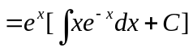
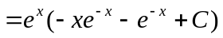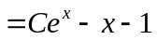。 （7分）

3、求曲线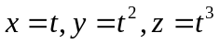在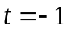所对应的点处的切线及法平面方程。
解： 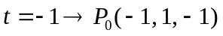； （1分）
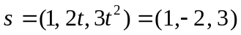； （3分）
切线方程： 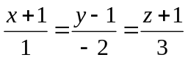； （5分）
法平面方程 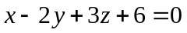 。 （7分）

- 解答下列各题(本大题共3小题，每小题7分，共21分)
1、计算二重积分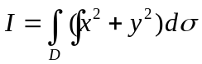，其中由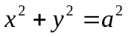与轴、轴所围成的第一象限闭区域。
解： 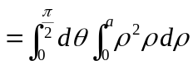 （4分）
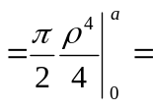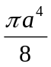。 （7分）
2、利用格林公式曲线积分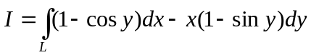，其中是曲线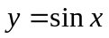上从点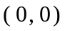到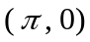点一段弧。
解： 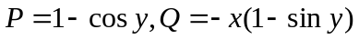；
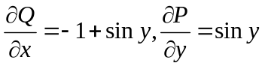； 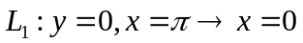；（2分）
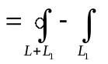 （4分）
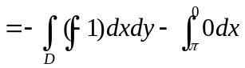 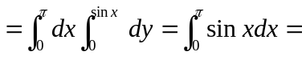。（7分）
3、求幂级数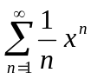的和函数及收敛区域，并计算级数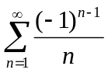的和。
解： 记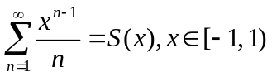；
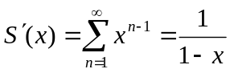 ； （2分）
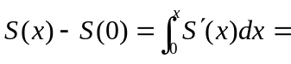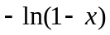； （4分）
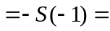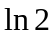。 （7分）
五、解答下列各题(本大题共2小题，每小题4分，总计8分)
1、求连续可导函数，使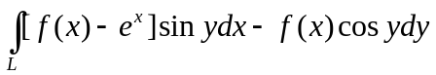与路径无关，且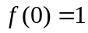。
解： 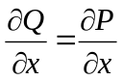，
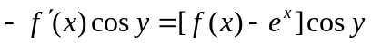， （2分）
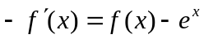，记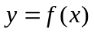；
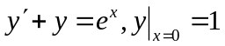
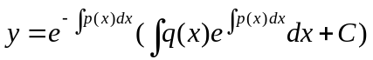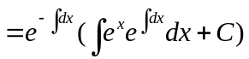； （3分）
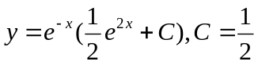，
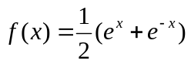。 （4分）

- 证明：曲面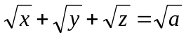上任一点处切平面与各坐标轴上截距之和等于。
证明： 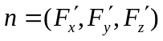；
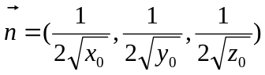； （2分）
切平面方程：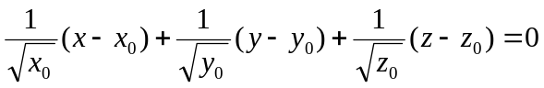；
截距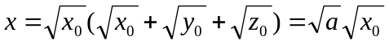；
同理 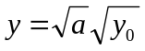，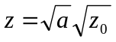； （3分）
截距之和等于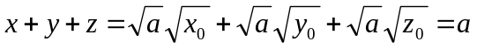。 （4分）

